Vodní skřeti a dobří skřítci
Moje inspirace z praxe
S dětmi jsme se zaměřili na pochopení významu ochrany vody a jejího koloběhu. Společně jsme si vysvětlili, že vodou není vhodné plýtvat ani ji znehodnocovat, jelikož v přírodě neustále obíhá. Tento princip si děti ověřily prostřednictvím pokusu zaměřeného na vypařování a následnou kondenzaci vody. Dále jsme si prakticky ukázali, jak se voda vsakuje do půdy, čímž děti získaly konkrétní představu o jejím pohybu v přírodě.
V další části jsme se věnovali problematice čištění vody. Děti si samy vyzkoušely filtraci – vodu znečištěnou hrubými nečistotami filtrovaly přes písek do nádoby s plastovými zvířátky, čímž pozorovaly její viditelné vyčištění. Paralelně jsme pracovali s vodou obarvenou vodovými barvami, které symbolizovaly chemické znečištění. I když došlo k částečné filtraci, barva ve vodě přetrvávala, což dětem názorně ukázalo, že některé látky nelze běžnými způsoby zcela odstranit a že čištění vody má svá omezení.
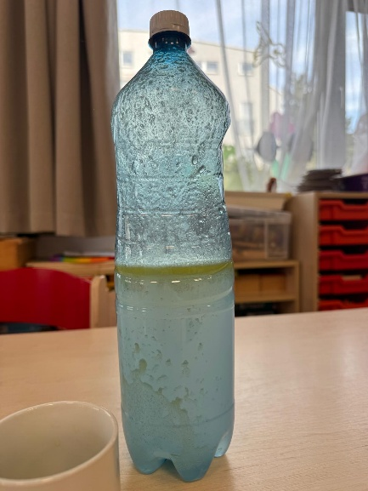
Následně jsme se zaměřili na to, co do vodovodního odpadu nepatří. Pomocí pokusů děti pozorovaly, jak se olej usazuje na stěnách nádoby a jak tuk (máslo) ve vodě tuhne. Dále porovnávaly rozpad toaletního papíru a vlhčených ubrousků ve vodě. Směs s ubrousky jsme následně přelili přes trychtýř, čímž jsme simulovali potrubí a názorně si ukázali jeho ucpání. Tyto aktivity vedly děti k pochopení důsledků nevhodného zacházení s odpady v domácnosti.
